Перечень брошенных, разукомплектованных, бесхозяйных транспортных средств, принудительно перемещенных на площадку временного хранения по адресу: г. Воронеж, пр-т Труда, 107Б
дата перемещения | адрес | марка/модель/гос. номер/цвет | срок обращения за возвратом ТС | фотоматериалы
25.02.2020 | г. Воронеж,  ул. Ломоносова, 114/4 | Опель Аскона  М301ОР36  синий | 25.05.2020 | 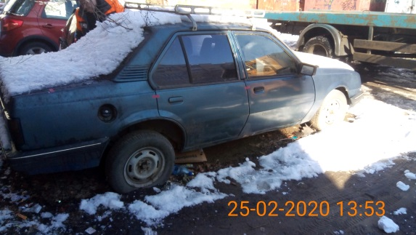 | 